Archivo n° 1
Guía de Aprendizaje

ASIGNATURA: Orientación CURSO: 2° básico A

DOCENTE: Anyelo Gutiérrez

Nombre del Estudiante |  |  | Curso: 2° Año
Nombre del Estudiante |  |  | Semana: 19  Del 17 al 21 de Agosto
Unidad: 1 | “Relaciones familiares y sociales ”
O.A.(S): OA 8 | Practicar hábitos y actitudes que favorezcan el proceso de aprendizaje, como:  › traer y cuidar los útiles escolares  › mantener el orden de la sala de clases  y materiales  › identificar los nuevos aprendizajes adquiridos  para incentivar la motivación
OBJETIVO DE APRENDIZAJE |  | CONTENIDO
Practicar hábitos y actitudes que favorezcan el proceso de aprendizaje, como:  › traer y cuidar los útiles escolares  › mantener el orden de la sala de clases  y materiales  › identificar los nuevos aprendizajes adquiridos para incentivar la motivación |  | Familia  Afecto  Pares
OBJETIVO DE LA CLASE |  | HABILIDADES
Practicar hábitos y actitudes que favorezcan el proceso de aprendizaje. |  | - Reconocer  - Describir  - Valorar

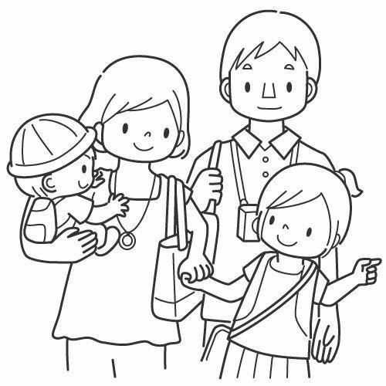

Instrucciones:
- Los invitamos a realizar esta guía junto con la familia.
- En el encuentro de curso de la semana del 8 de junio deberán presentar la rutina diaria que han creado a sus compañeros y profesores.
- El planificador que se adjunta es un ejemplo, los invitamos a ser Creativos y crear su propio planificador. Puedes utilizar los materiales que quieran!

Es muy importante tener una rutinaria diaria para organizar nuestros días.
No olvidemos
- Dormir mínimo 8 horas
- Ayudar con los quehaceres del hogar
- Establecer horario para hacer las actividades del colegio
- Elegir un pasatiempo entretenido para cada Día

Ejemplo de horario

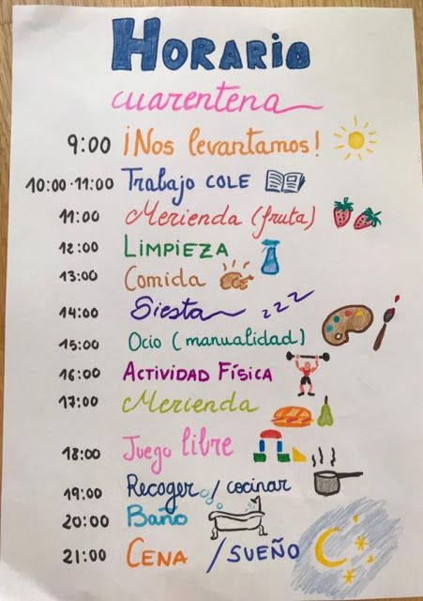

¡Ahora es tu turno!
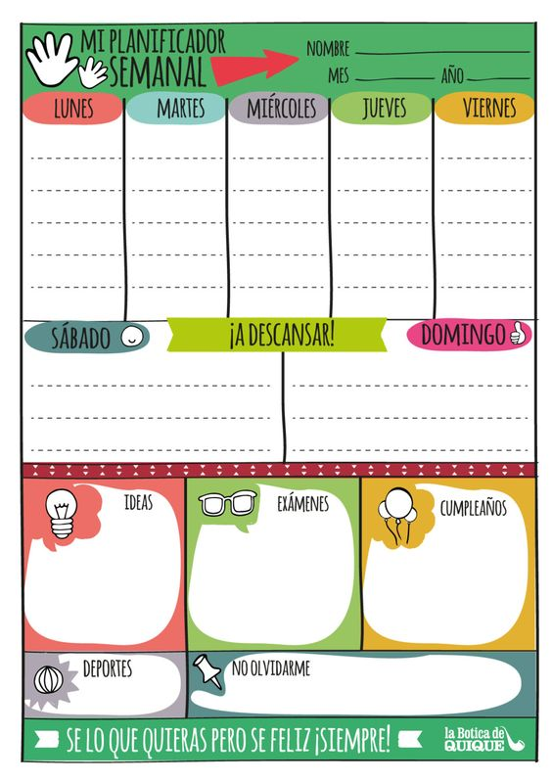
Crea tu horario para disfrutar cada momento del Día

Completa después de realizar las actividades propuestas.
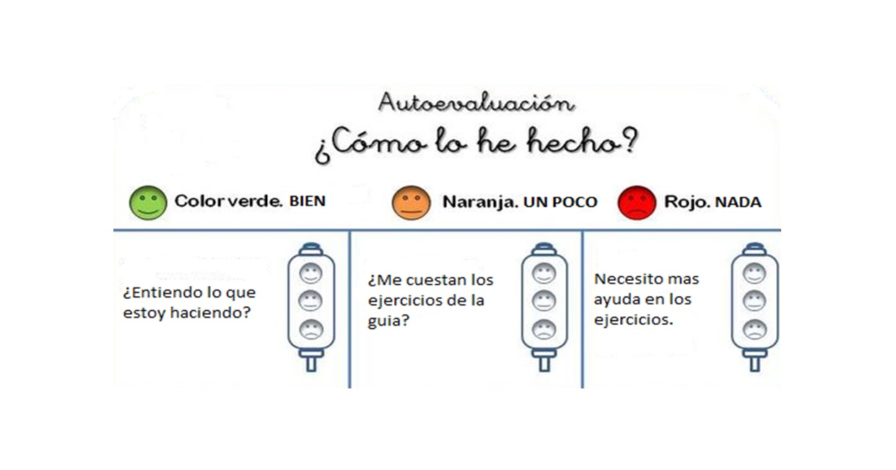

De acuerdo con las actividades que realizaste en esta guía, ¿qué actividad o actividades te costaron más?

